Trabajo Práctico

Sistema operativo Sena Hugo Abel

Armado de una PC para contaduría

componentes específicamente para un estudio de contabilidad porque ofrecen un equilibrio entre rendimiento, eficiencia y funcionalidad. El procesador y la tarjeta gráfica son suficientes para manejar aplicaciones contables y hojas de cálculo sin problemas. La memoria RAM y el almacenamiento proporcionan la capacidad necesaria para ejecutar múltiples programas y almacenar grandes cantidades de datos. Además, los periféricos como el monitor, el teclado y la impresora multifuncional son ideales para las tareas diarias de un estudio de contabilidad. En general, esta configuración está diseñada para satisfacer las necesidades de un entorno contable de manera eficiente y confiable.

Procesador (Intel Core i5-13600K o AMD Ryzen 5 7600X):Ambos procesadores ofrecen un excelente rendimiento para tareas de contabilidad. Permiten manejar software de contabilidad y hojas de cálculo grandes sin retrasos, lo que es crucial para la eficiencia en el trabajo diario.

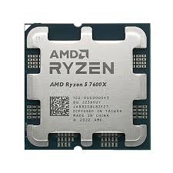

El AMD Ryzen 57600x es más accesible en cuanto a precio y tiene mayor compatibilidad con los demás componentes.

Tarjeta Gráfica (NVIDIA GTX 1660 Super o integrada):Aunque el trabajo contable no requiere gráficos avanzados, una tarjeta gráfica decente ayuda en la visualización de datos y en el uso de programas que pueden beneficiarse de un procesamiento gráfico, como software de presentación.

Memoria RAM (16 GB DDR4): Contar con 16 GB de RAM es fundamental para ejecutar múltiples aplicaciones al mismo tiempo sin problemas. Esto es especialmente útil cuando se trabaja con hojas de cálculo grandes o se utilizan varias aplicaciones de contabilidad simultáneamente.

Almacenamiento (SSD NVMe de 512 GB + HDD de 2 TB): El SSD permite tiempos de carga rápidos y un rendimiento general ágil, mientras que el HDD ofrece un amplio espacio para almacenar documentos, informes y archivos de clientes, lo que es vital en un entorno contable.

Placa Madre (Asus Prime Z690-P o MSI B550M Pro): Estas placas son compatibles con los componentes elegidos y ofrecen opciones de expansión para futuras actualizaciones, lo que es importante a medida que las necesidades del negocio crecen.

Fuente de Poder (500W 80+ Bronze Certificado): Una fuente de alimentación confiable asegura que todos los componentes funcionen de manera eficiente y segura, lo que es esencial para evitar fallos en el sistema.

Sistema de Refrigeración (ventilador de torre): Un enfriamiento adecuado es necesario para mantener el sistema funcionando de manera óptima, especialmente durante largas horas de trabajo.

Periféricos:os periféricos elegidos, como el monitor de 24 pulgadas y el teclado numérico, están diseñados para mejorar la productividad y la comodidad en el trabajo diario, facilitando la entrada de datos y la visualización de información.

Monitor de 24 pulgadas Full HD: Ideal para trabajar con múltiples documentos y aplicaciones.

Teclado numérico ergonómico: Facilita la entrada de datos numéricos, mejorando la eficiencia.

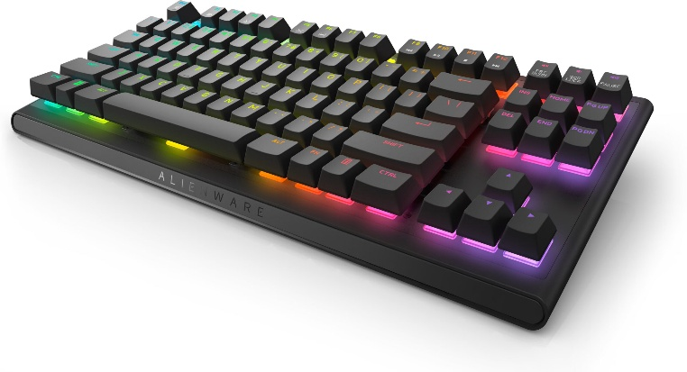

-Mouse óptico básico: Una opción económica y funcional para el uso diario.

Impresora multifuncional láser: Perfecta para imprimir, escanear y copiar documentos.

UPS de 650VA: Garantiza que el sistema permanezca operativo durante cortes de energía, protegiendo los datos importantes.

Armado de una computadora personalizada para la arquitectura

La arquitectura es una disciplina fascinante que involucra el diseño, la planificación y la construcción de estructuras y espacios. Los arquitectos utilizan herramientas digitales avanzadas, como software de modelado 3D y renderizado, para crear representaciones visuales detalladas de sus proyectos.

Para poder trabajar de manera eficiente con estas aplicaciones, se requiere una computadora con componentes de alto rendimiento.

Procesador (AMD Ryzen 5 7600X): Este procesador es conocido por su excelente rendimiento en tareas de múltiples hilos, lo que lo hace ideal para cargas de trabajo pesadas como edición de video, modelado 3D y renderizado. Con su arquitectura Zen 4, ofrece un gran equilibrio entre rendimiento y eficiencia energética.

Tarjeta gráfica (RTX 4090): Esta GPU es una de las más potentes del mercado y está diseñada para manejar juegos en 4K y tareas de inteligencia artificial. Si te gusta jugar o trabajar con aplicaciones gráficas exigentes, la RTX 4090 te proporcionará un rendimiento fluido y una calidad visual impresionante.

Memoria RAM (64 GB DDR5): Tener 64 GB de RAM es un sueño para cualquier creador de contenido o profesional. Esta cantidad de memoria permite ejecutar múltiples aplicaciones y procesos al mismo tiempo sin ningún tipo de lentitud, lo cual es esencial para el trabajo en entornos multitarea.

Almacenamiento (2 TB NVMe): Un SSD NVMe de 2 TB no solo proporciona un amplio espacio para tus archivos, sino que también garantiza velocidades de lectura y escritura extremadamente rápidas. Esto significa que tus aplicaciones se cargarán casi al instante y los archivos se transferirán sin problemas.

Placa madre (Asus ROG Strix Z790-E): Esta placa madre está diseñada para maximizar el rendimiento de tus componentes. Ofrece características avanzadas, como soporte para overclocking, múltiples ranuras para expansión y conectividad de última generación.

Fuente de alimentación (850W): Una fuente de 850W garantiza que tu sistema tenga suficiente energía para funcionar de manera eficiente, incluso si decides hacer overclocking o añadir más componentes en el futuro. Además, es 80+ Gold, lo que significa que es eficiente energéticamente.

Enfriamiento líquido AIO de 360mm: Este sistema de refrigeración no solo se ve genial, sino que también mantiene tu CPU a temperaturas óptimas, incluso bajo cargas pesadas. Esto es crucial para prolongar la vida útil de tus componentes y mantener el rendimiento.

Periféricos que ayudará a un mayor confort el trabajo

Monitor 4K UHD: Ideal para trabajos de diseño gráfico y edición de video, ya que proporciona una resolución nítida y colores vibrantes.

Teclado y mouse ergonómico: Mejora la comodidad durante largas horas de trabajo, lo que es esencial para la productividad.

Tableta gráfica Wacom Intuos Pro: Perfecta para artistas digitales, te permite dibujar y diseñar con precisión.

Impresora 3D Prusa i3 MK3:Te brinda la capacidad de crear prototipos y modelos físicos, lo que es invaluable para diseñadores e ingenieros.

Sistema de sonido estéreo con subwoofer: Mejora la experiencia multimedia, ya sea que estés viendo películas, jugando o trabajando.

Basado en los componentes de alta gama lo mas recomendado es optar por Windows 11 Este sistema operativo está diseñado para aprovechar al máximo el hardware moderno, ofreciendo mejoras en rendimiento y seguridad. Además, es muy compatible con la mayoría de las aplicaciones de productividad y software de diseño que podrías utilizar.